13.04.2020 г.
Тема занятия:
1.Причины «холодной войны». План Маршалла. Доктрина Трумэна. Политика сдерживания. «Народная демократия» и установление коммунистических режимов в Восточной Европе. Раскол Германии. Коминформ.
2.Советско-югославский конфликт. Террор в Восточной Европе. Совет экономической взаимопомощи. НАТО.

Задание.
- По теме №1.Ознакомьтесь с конспектом урока по теме №1, таблицами, таблицы перепишите в тетрадь, отфотографируйте и фото выполненной работы пришлите на мое имя в группе ЮТК ВКонтакте.
- По теме №2. Законспектируйте лекцию. Сделайте фото выполненной работы и отправьте мне в личные сообщения в группе ЮТК ВКонтакте.
Цели урока:
1) Образовательные
- раскрыть понятие «холодная война», причины ее возникновения, ее влияние на международные отношения и последствия для развития мировой политики;
- уяснить изменения положения СССР в мире в результате победы в Великой Отечественной войне; объяснить, какие это вызвало перемены во внешней политике советского руководства;
- сформировать у студентов целостное представление о политическом, идеологическом и экономическом противостоянии СССР и США, определившем содержание крупного периода всемирной истории;
- определить виновников «холодной войны».
2) Развивающие:
- работать над развитием устной речи;
- развивать умение сопоставлять и систематизировать исторический материал;
- устанавливать причинно-следственные связи, обобщать и делать выводы;
- продолжить работу по формированию умения высказывать свою точку зрения, приводить аргументы;
- развивать у учащихся навыки работать в группе;
- работать над развитием познавательной активности, информационной грамотности, коммуникативной компетентности, умения оформлять и представлять результаты познания;
- продолжить развитие критического мышления у учащихся.
3) Воспитательные:
- продолжить формирование интереса к истории;
- способствовать нравственному воспитанию учащихся;
- воспитывать у учащихся толерантность, ответственность и инициативу.
Основные понятия: «холодная война», «железный занавес», план Маршалла, Коминформ, СЭВ, «доктрина Трумэна», НАТО, ОВД.

Эпиграф урока:
Не может быть и речи о единомыслии разных наций,
но все нации должны знать друг о друге, понимать друг друга,
а те, между которыми невозможна взаимная любовь,
должны научиться по меньшей мере, терпеть друг друга.
И.В.Гете.
4. Организационно - деятельностный этап.
Вступительное слово:
- В 1945 г. закончилась Вторая мировая война, одна из самых страшных и кровопролитных страниц в истории всего человечества, где СССР стал победителем. Армия Советского союза была самой мощной и многочисленной, ее страшился весь мир, даже Америка. Но США обладали ядерной монополией, что ни могло не беспокоить СССР. Отношения между двумя сверхдержавами ухудшались. Одним из главных итогов войны стало появление на международной арене 2 сверхдержав.
Да, вы не ослышались, а почему же США мы называем сверхдержавой, а сами американцы причисляют себе победу во Второй мировой войне?
Между СССР и США возник новый вид соперничества за мировое господство, которое все чаще характеризовалось как «холодная война». Таким образом, мир был поделен на 2 части и получил название биполярного.
Тема урока Холодная война
Советский Союз стал играть роль одного из признанных лидеров мирового сообщества. Официальным закреплением данного статуса стало участие СССР в создании ООН, 26 июня 1945 г., и его место одного из пяти постоянных членов Совета Безопасности. По этому поводу нарком иностранных дел СССР В.М. Молотов в феврале 1946 г. заявил: «Теперь ни один вопрос международной жизни не должен решаться без участия СССР».

Как вы думаете, какими причинами была вызвана «холодная война»?
Конфликтность в отношениях между СССР и США была вызвана:
1) идеологическими разногласиями. Жестко ставился вопрос: коммунизм или капитализм, тоталитаризм или демократия?
2) стремлением к мировому господству и раздела мира на сферы влияния.
3) нежеланием подлинного разоружения.
Итак, перед нами встает задача - выяснить понятие «холодная война».
«Холодная война» – политическое, военное, идеологическое и экономическое противостояние между СССР и США.
5 марта 1946 г.Речь У. Черчилля в Фултоне. Указание на коммунистическую угрозу и призыв к сплочению против СССР. Начало «холодной войны».
В чем смысл речи Черчилля? Почему он решает, что необходим жесткий курс в отношении СССР?
Какую реакцию вызвала речь У. Черчилля у руководства СССР?
И.В Сталин в своем интервью корреспонденту газеты «Правда» прокомментировал речь Черчилля как «призыв к войне»
Предлагаю заполнить «концептуальную» (сравнительную) таблицу, чтобы рассмотреть все стороны проявления «холодной войны». Заполняется таблица совместно с учащимися, которые предварительно изучили необходимые исторические документы.
Признаки | США | СССР
Политико-идеологическое противоборство | Реакция США не заставила себя ждать.  Какое основное содержание доктрины?  12 марта 1947 - «доктрина Трумэна» — сдерживание коммунизма; размещение военных баз вблизи советских границ; использование военных сил против СССР. | Как Молотов оценивал внешнюю политику И. Сталина?  1945-1949 гг. – установление коммунистических режимов в странах Восточной Европы, Северной Корее, Китае  Как в СССР отреагировали на «доктрину Трумэна»  25 сентября 1947 г. Доктрина А. Жданова: мир разделен на два лагеря — «империалистический» (во главе с США) и «демократический» (во главе с СССР)  1947 – 1956 гг. Создание Информационного бюро коммунистических партий (Коминформ) — организации, которая имела политические и идеологические цели противостояния Западу.  «Железный занавес» - образное выражение, обозначающее информационный и политический барьер, на протяжении нескольких десятилетий отделявший СССР и других социалистических стран от капиталистических стран Запада и США.
Экономическая конфронтация | (5 июня 1947 г., вступил в силу с апреля 1948 г.) План Маршалла – экономическая помощь странам Западной Европы при условии выведения коммунистов из состава правительства. СССР отказался.  1957 г. Европейское экономическое сообщество | 25 января 1949 г.Совет экономической взаимопомощи (СЭВ) – экономическое объединение социалистических стран. Болгария, Венгрия, Польша, Румыния, СССР, Чехословакия
Военно-политические союзы | 4 апреля 1949 г. НАТО (Организация Североатлантического договора). США, Канада, Исландия, Великобритания, Франция, Бельгия, Нидерланды, Люксембург, Норвегия, Дания, Италия и Португалия.(сейчас 28 стран) | 14 мая 1955 г. ОВД (Договор о дружбе, сотрудничестве и взаимной помощи между государствами Восточной Европы). СССР, Албания, Болгария, Венгрия, ГДР, Польша, Румыния, Чехословакия.
Гонка вооружений | 6 и 9 августа 1945 г. атомная бомбардировка Хиросимы и Нагасаки  1 ноября 1952 г. испытание водородного устройства  1 марта 1954 г. испытание водородной бомбы | 29 августа 1949 г. атомная бомба на Семипалатинском полигоне  12 августа 1953 г. первая в мире водородная бомба
Локальные конфликты | 1949 г. раскол Германии: 23 мая Федеративная Республика Германия (ФРГ), 7 октября Германская Демократическая Республика (ГДР)  1950-1953 гг. Корейская война: Южная Корея (проамериканская) и Корейская Народно-Демократическая Республика (КНДР) (просоветская)  1946-1954 гг. война Вьетнама за независимость: Южный Вьетнам (проамериканский) и Северный Вьетнам (Демократическая Республика Вьетнам (ДРВ) (просоветский).
Как вы думаете, можно ли было избежать «холодной войны»?
- избежать «холодной войны» было нельзя, т. к. США действовали жёстко и наступательно, использовали агрессивно-обвинительную риторику против СССР, обостряя ситуацию; их беспокоил позитивный авторитет СССР и коммунистической идеологии в мире, война не оправдала их надежд на ослабление советского государства. В свою очередь, СССР не мог согласиться на отказ от своих стратегических интересов: слишком дорогой ценой за это было заплачено.
Проблема | Причины |  |  |  |  | Вывод
Кто виновен в развязывании «холодной войны»? | Идеологическая война | Экономическая конфронтация | Военные блоки | Гонка вооружений | Локальные конфликты | СССР и США виновны в развязывании «холодной войны».
 | Факты
 | «доктрина Трумэна» | План Маршалла | НАТО | 1945 атомная бомба | Раскол Германии  Корейская война  Война во Вьетнаме
 | Доктрина А. Жданова  Комиинформ  «Железный занавес» | СЭВ | ОВД | 1949 атомная бомба
Мнение американского ученого Дж. Геддиса на то, кто виновен в развязывании «холодной войны»:
«…История редко бывает столь проста, чтобы ее можно было представить в категориях «белого» и «черного». При рассмотрении такого сложного вопроса как истоки холодной войны, нелогично и неразумно пытаться полностью обелить одну сторону и возложить всю вину на другую».
«…Давайте считать, что ни та, ни другая сторона не желала холодной войны, и США, и СССР заботились о своей безопасности. А трагедия заключалась в том, что каждая из сторон добивалась своей цели в одностороннем порядке вместо того, чтобы действовать сообща…»
Итоги:
«Холодная война» - страшный период в мировой истории с 1945 по 1991 г. - период накопления ядерного оружия, политических интриг и невероятных идей, шпионских разоблачений и невероятного напряжения в политической жизни мира. Это было время, когда судьбу всего человечества решали, по большому счету, несколько государств в дипломатических переговорах, еще не до конца осознавая, какая на них лежит ответственность.
Ознакомьтесь с таблицами по теме, законспектируйте их в тетрадь.
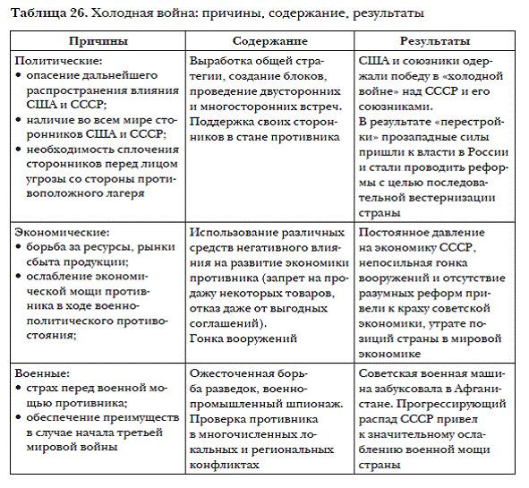

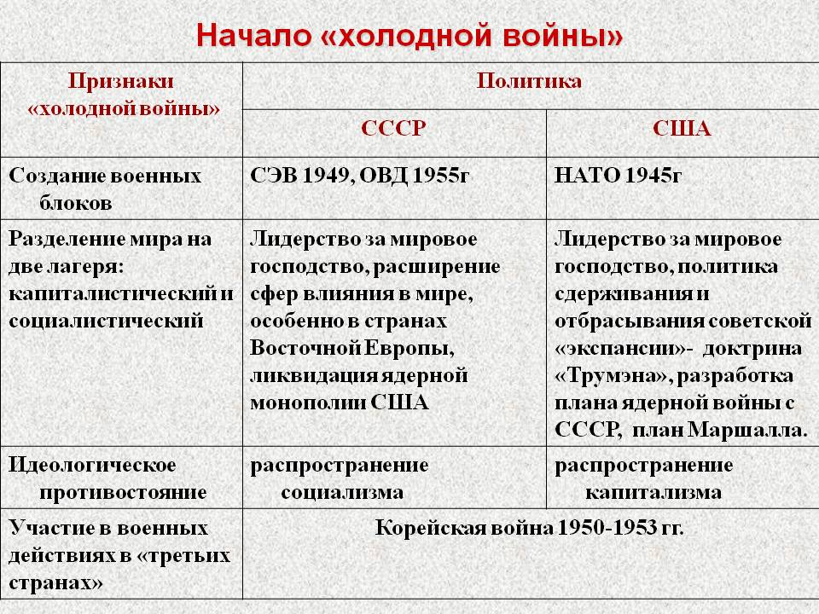

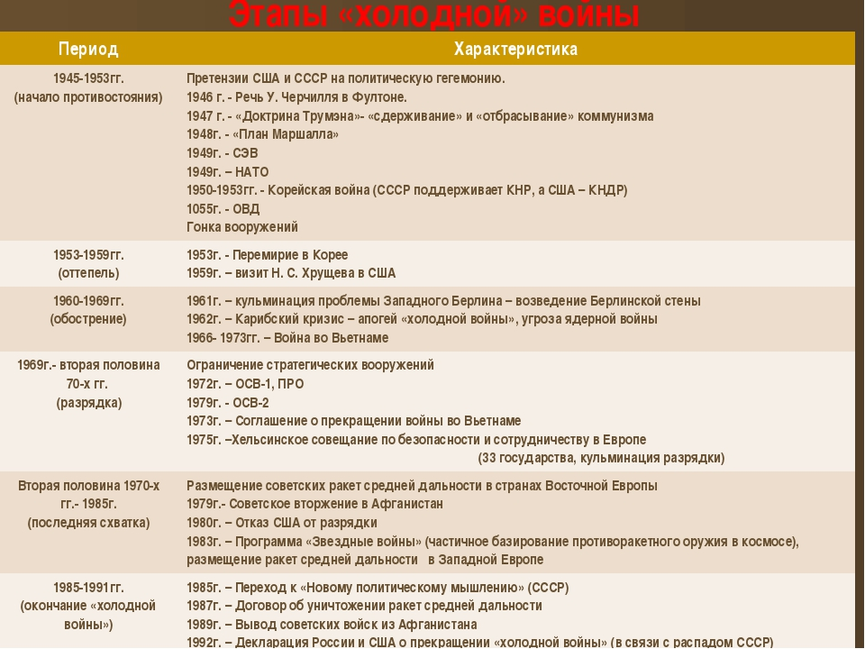
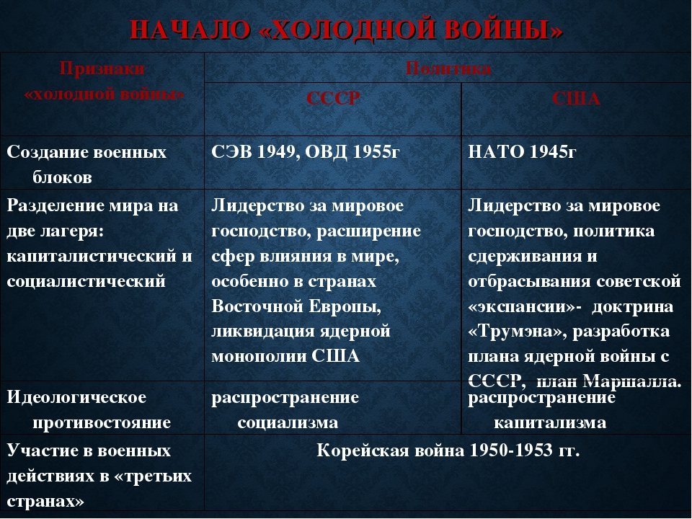

Тема №2. Советско-югославский конфликт. Террор в Восточной Европе. Совет экономической взаимопомощи. НАТО.

Лекция.
После завершения Великой Отечественной войны статус Советского Союза претерпел масштабные изменения: СССР стал ведущей мировой державой. Мировое пространство было разбито на два блока, один из которых руководил Советский Союз, вторым – США. Экономика Советского Союза, его политика и социальная сфера во время войны понесли огромные потери, что в послевоенное время потребовало восстановления не просто быстрыми, а гигантскими темпами, потому что необходимо было в короткие сроки вернуть стране довоенный вид, так же не забывая о том, что за долгие 4 года войны изменились и международные политические тенденции, которые СССР теперь необходимо было учитывать ином контексте. Естественно, после победы над Германией и ее союзниками во Второй мировой войне, Советский Союз завоевал лидирующие позиции на международной арене, он стал одним из мировых лидеров. СССР приобрел статус постоянного члена Совета безопасности ООН, куда в то время входили США, Англия, Франция и Китай. Советский Союз старался регулярно вносить положительные изменения в мировые отношения, посредством чего Сталин и его соратники подкрепляли этот статус. Но в 1946 г. премьер-министр Англии У. Черчилль, увидев в действиях СССР непримиримые для Англии обстоятельства, потребовал «опустить железный занавес», остановив, таким образом, «советскую экспансию». Г. Трумен, президент США, в своей программе «сдерживания» предложил странам Европы большую экономическую поддержку и выступил с инициативой создания военно-политического союза, а также размещения военных баз в Европе. Так было положено начало созданию НАТО. Особое политическое место после Второй мировой войны на международной арене занимала Югославия, которая служила предметом споров ведущих стран. Во время Второй мировой войны Югославия была освобождена от германских оккупантов именно с помощью советского оружия и советских войск, народно-освободительной армией Югославии, а затем уже удалить остатки внутреннего и внешнего сопротивления самостоятельно. Благодаря этому, югославские коммунисты пришли к власти в стране и стали утверждать, что самостоятельно смогли разбить противника на своей территории. Первые непонимания между СССР и Югославией начались еще в конце Второй мировой войны. Поддерживая территориальные притязания Белграда к Италии, СССР шел на конфликт с западными державами, но при этом все-таки избегая возможности вооруженных столкновений из-за Югославии. Ситуация вокруг Югославии осложнялась тем, что странам Запада необходимо было иметь военного защитника на Балканах, а СССР, в свою очередь, свой целью ставил достаточно приближенное отношение к Австрии. Кроме того, СССР необходимо было иметь еще одного социалистического союзника, но этот потенциальный союзник стал вести деятельность без согласования с СССР, что не допускалось в условиях социалистического лагеря. Это послужило возникновению конфликта между СССР и Югославией. Исследованием советско-югославского конфликта занимались такие российские исследователи, как Л.Я. Гибианский, Н. Вертер, Ю.С. Гиренко, С. Романенко, А. Улунян, В.С. Поликрапов, И.В. Лысак, А.С. Барсенков, А.И. Вдовин, Самыгин П.С., Беликов К.С., Бережная С.Е. и др. Как считают некоторые исследователи, этого конфликта могло и не быть. Для этого Югославии и СССР достаточно было более компромиссно организовывать взаимоотношения друг с другом. Другие же исследователи утверждают, что конфликт был неизбежен. Если бы Советский Союз и Югославия самостоятельно не пришли к нему, его возникновению бы способствовало влияние извне, то есть влияние со стороны стран Запада, которым конфликт между СССР и Югославией был выгоден. Актуальность данной работы обусловлена проблемой решения вопроса о возможности или невозможности возникновения конфликта между Советским Союзом и Югославией в послевоенное время. В связи с этим объектом работы являются международные отношения СССР в первое послевоенное десятилетия. Предмет работы состоит в советско-югославских отношениях в этот период. Цель работы – рассмотреть особенности советско-югославского конфликта 1948 – 1953 гг. Для достижения поставленной цели необходимо решить следующие задачи: 1. Рассмотреть предпосылки возникновения советско-югославского конфликта в первые годы после Второй мировой войны. 2. Выявить причины возникновения конфликта между СССР и Югославией. 3. Проследить ход развития отношения Советского Союза и Югославии в момент конфликта. 4. Изучить процесс урегулирования конфликта и его последствия. Чтобы решить поставленные задачи, необходимо использовать системный метод и метод анализа и синтеза элементов научно-практической литературы, касающейся истории России, в частности конфликта между СССР и Югославией. Конечным итогом данной работы является подтверждение следующей гипотезы: предотвращение конфликта между СССР и Югославией в послевоенное время не представлялось возможным.
Заключение
С окончанием Великой Отечественной войны советский народ полу¬чил возможность приступить к мирному созидательному труду. Пред¬стояло возродить сотни разрушенных городов и поселков, восстановить железные дороги и промышленные предприятия, поднять материальный уровень жизни людей. Основные приоритеты и направления развития страны определялись, как и в предвоенные годы, народнохозяйственны¬ми пятилетними планами. Стратегическую задачу развития общества партийно-государственное руководство страны видело в построении социалистического общества. Возникали неизбежные трудности в процессе восстановления промышленности и сельского хозяйства, политической и социальных сфер жизни СССР. Внешняя политика СССР также претерпевала масштабные изменения в первое десятилетие после Второй мировой войны. Особое политическое место после Второй мировой войны на международной арене занимала Югославия, которая служила предметом споров ведущих стран. Во время Второй мировой войны Югославия была освобождена от германских оккупантов именно с помощью советского оружия и советских войск, народно-освободительной армией Югославии, а затем уже удалить остатки внутреннего и внешнего сопротивления самостоятельно. Благодаря этому, югославские коммунисты пришли к власти в стране и стали утверждать, что самостоятельно смогли разбить противника на своей территории. Первые непонимания между СССР и Югославией начались еще в конце Второй мировой войны и продолжились сразу же после ее окончания. Рассекреченные документы дали возможность взглянуть на причины возникновения советско-югославского конфликта с другой стороны, что дало возможность отечественным ученым говорить о причинах разрыва между СССР и Югославией в контексте идейно-политических причин. Причин для возникновения конфликта между СССР и Югославией было много. Но все они сводятся к одной: это несогласованные с СССР внешнеполитические действия Югославии. Актуальным также остается вопрос о возможности вооруженного конфликта между СССР и Югославией, а также присутствия в нем других стран и отношения к таковым действиям СССР в Вашингтоне. Не менее актуальным является и вопрос, в основе которого лежит изучение намерения Америки использовать советско-югославский конфликт в своих интересах на Балканах. Конфликт между СССР и Югославией развивался достаточно быстро, начиняя с Триеста и заканчивая полным отстранением, по мнению Сталина, Югославии от идей марксизма и ленинзма. В итоге по причине конфликта между Сталиным и Тито Югославия была отстранена от «лагеря социализма», а между Москвой и Белградом начался период взаимной неприязни и обвинений, который продолжался до 1953 года. При этом все ведущие мировые державы приняли конкретные позиции по вопросу отношений СССР и Югославии. Соратники СССР расторгли с Югославией договоры о взаимопомощи. Противники Советского Союза, наоборот, оказывали всяческую поддержку экономике Югославии, что только усиливало противостояние двух стран. Некоторые исследователи утверждают, что советско-югославский конфликт Москве был выгоден, так как прекращалась помощь греческим партизанам из-за отсутствия помощи Югославии, что значительно облегчало задачу СССР, состоящую в прекращении коммунистического сопротивления в Греции. Цель этого заключалась в том, что необходимо было провести политику компромиссов со странами Запада в этом регионе. Кроме того, СССР стремился к участию в планировании по стабилизации внутриполитической обстановки Греции наравне с западными державами. Кульминация советско-югославского конфликта наступает 8 октября 1953 г. по причине того, что пресса печатает сообщение по этому вопросу. В этот же день Тито сам лично говорит о том, что Югославия будет удерживать свои позиции в этом регионе, и в Югославии состоялся ряд демонстраций. В связи с тем, что сам по себе политический режим Тито был близок по своей идеологии с советскими взглядами, руководство Югославии принимает решение о возобновлении межгосударственных связей с СССР, и в июне 1953 г. Советский Союз и Югославия обмениваются послами. 26 мая на дипломатической встрече в Белграде Хрущев заявляет, что все материалы против Югославии были сфабрикованы Абакумовым, Берией и др. «врагами народа». То есть, таким образом, Хрущев завуалировал настоящие причины конфликта. 2 июня 1955 г. СССР и Югославия подписывают Белградскую декларацию, которая определяла, что советско-югославские отношения отныне строятся на принципах социализма. Необходимо отметить, что для США Югославия и в дальнейшем, после преодоления конфликта с Советским Союзом, продолжала играть важную роль в политике на Востоке Европы. Независимость от Москвы, состояние равной удаленности от двух блоков, отдельный от остальных соцстран экономический путь построения «управленческого социализма», служили для Запада сохранением прежнего курса в отношении Югославии, учитывая её дезинтегрирующую роль в коммунистическом мире. Говоря об итогах и последствиях советско-югославского конфликта 1948 – 1953 гг., необходимо также отметить тот факт, что, по мнению многих исследователей, этого конфликта можно было избежать. Достаточно было Сталину хотя бы рассмотреть возможность присоединения к Югославии Болгарии. Либо же предложить альтернативы взаимодействия этих двух государств. Другие же исследователи отмечают, что конфликт появился бы в любом случае. И если бы его инициатором не выступил СССР, то этому бы способствовали западные страны, которым противостояние Советского Союза и Югославии по определенным причинам было выгодно. Вопрос, касающейся того, можно ли было избежать конфликта между СССР и Югославией, остается открытым до сих пор.

ПЕРЕЧЕНЬ ИСПОЛЬЗУЕМЫХ УЧЕБНЫХ ИЗДАНИЙ, ИНТЕРНЕТ-РЕСУРСОВ, ДОПОЛНИТЕЛЬНОЙ ЛИТЕРАТУРЫ
Основные источники:
- Артемов В. В. Лубченков Ю. Н. История. Учебник для студентов средних профессиональных учебных заведений. – М. : 2014
- Артемов В. В. Лубченков Ю. Н. История для профессий и специальностей технического, естественно-научного, социально-экономического профилей. В 2-х ч. – М.: 2014
- Сахаров А.Н., Загладин Н.ВИстория (базовый уровень) 10 кл. Русское слово.
- Загладин Н.В., Петров Ю.А История (базовый уровень) 11 кл. Русское слово.

Дополнительные источники:
- Всемирная история в 25 томах. – М., 1995.
- Анисимов Е.В. Женщины на российском престоле. СПб., 1994.
- Гумилев Л.Н. От Руси до России. – М. Айрис – пресс, 2002.
- Карамзин Н.М. История государства Российского. – М. 1990.
- Киселев Е.И. история Отечества: термины, понятия, персоналии. – Н Новгород: ВВАГС, 2000.
- Ключевский В.О. Исторические портреты. Деятели исторической мысли. – М., 1990.
- Орлов А.С., Георгиев В.А., Георгиева Н.Г. История России с древнейших времен до наших дней. – М., «Проспект», 2000.
- Паранин А.С. Россия в циклах мировой истории.- М., 1999.
- Смирнов Д. Нижегородская старина. Нижегородские были. – Н. Новгород, 1995.

Интернет-ресурсы:
- http://www.gumer.info/ — Библиотека Гумер.
- http://www.hist.msu.ru/ER/Etext/PICT/feudal.htm — Библиотека Исторического факультета МГУ.
- http://www.plekhanovfound.ru/library/ — Библиотека социал-демократа.
- http://www.bibliotekar.ru — Библиотекарь. Ру: электронная библиотека нехудожественной литературы по русской и мировой истории, искусству, культуре, прикладным наукам.
- http://gpw.tellur.ru/ — Великая Отечественная: материалы о Великой Отечественной войне.
- http://ru.wikipedia.org — Википедия: свободная энциклопедия.
- http://ru.wikisource.org/ — Викитека: свободная библиотека.
- http://www.wco.ru/icons/ — виртуальный каталог икон.
- http://militera.lib.ru/ — военная литература: собрание текстов.
- httр://сепtеr.fio.ru/som/getblob.asp/ — всемирная история для школьников.
- http://world-war2.chat.ru/ — Вторая Мировая война в русском Интернете.
- http://www.ostu.ru/personal/nikolaev/index.html — Геосинхрония: атлас всемирной истории.
- httр://www.kulichki.com/~gumilev/HE1 — Древний Восток
- httр://www.hе1lаdоs.гu — Древняя Греция
- http://www.old-rus-maps.ru/ — европейские гравированные географические чертежи и карты России, изданные в XVI—XVIII столетиях.
- http://biograf-book.narod.ru/ — избранные биографии: биографическая литература СССР.
- http://www.magister.msk.ru/library/library.htm — Интернет-издательство «Библиотека»: Электронные издания произведений и биографических и критических материалов.
- http://intellect-video.com/russian-history/ — история России и СССР: онлайн-видео.
- http://www.historicus.ru/ — Историк: общественно-политический журнал.
- http://history.tom.ru/ — история России от князей до Президента
- http://statehistory.ru — История государства.
- http://www.kulichki.com/grandwar/ — «Как наши деды воевали»: рассказы о военных конфликтах Российской империи.
- http://www.raremaps.ru/ — коллекция старинных карт Российской империи.
- http://old-maps.narod.ru/ — коллекция старинных карт территорий и городов России.
- http://www.lectures.edu.ru/ — лекции по истории для любознательных.
- http://mifologia.cjb.net — мифология народов мира.
- http://www.krugosvet.ru/ — онлайн-энциклопедия «Кругосвет».
- http://liber.rsuh.ru/section.html?id=1042 — оцифрованные редкие и ценные издания из фонда Научной библиотеки.
- http://www.august-1914.ru/ — Первая мировая война: Интернет-проект.
- http://9may.ru/ — проект-акция: «наша Победа. День за днём».
- http://www.temples.ru/ — проект «Храмы России».
- http://radzivil.chat.ru/ — Радзивиловская летопись с иллюстрациями.
- http://www.borodulincollection.com/index.html — раритеты фотохроники СССР: 1917—1991 гг. (коллекция Льва Бородулина).
- http://www.rusrevolution.info/ — революция и Гражданская война: Интернет-проект.
- http://www.istrodina.com/ — Родина: российский исторический иллюстрированный журнал.
- http://all-photo.ru/empire/index.ru.html — Российская империя в фотографиях.
- http://fershal.narod.ru/ — российский мемуарий.
- http://www.avorhist.ru/ — Русь Древняя и Удельная.
- http://memoirs.ru/ — русские мемуары: Россия в дневниках и воспоминаниях.
- http://www.scepsis.ru/library/history/page1/ — Скепсис: научно-просветительский журнал.
- http://www.arhivtime.ru/ — следы времени: Интернет-архив старинных фотографий, открыток, документов.
- http://www.sovmusic.ru/ — советская музыка.
- http://www.infoliolib.info/ — университетская электронная библиотека Infolio.
- http://www.hist.msu.ru/ER/Etext/index.html — электронная библиотека Исторического факультета МГУ им. М. В. Ломоносова
- http://www.history.pu.ru/elbib/ — электронная библиотека исторического факультета СПбГУ.
- http://ec-dejavu.ru/ — энциклопедия культур DеjаVu.

